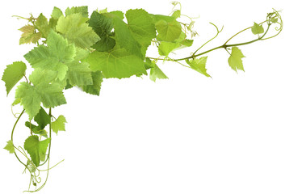
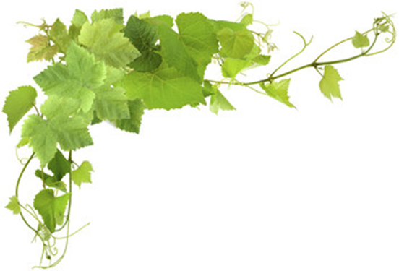
Carte des Vins

- Les Crémants et autres Mousseux

  - Vouvray Cuvée Exellence ( Loire) ---------------- 10.70€
  - Crémant d'Alsace --------------------------------- 9.80€
  - Cava Pupitre ( Espagne) ------------------------- 6.75€
- Les Vins Blancs

  - Chardonnay Daudet Naudin (Bourgogne) --------- 9.90€
  - Domaine de l'Arjolle ( Languedoc) ---------------- 9.70€
  - Tertre du Château de la Metairie (Entre 2 mers) 8.10€
- Les Vins Rouges

  - Château Charon (Côtes de Blayes) --------------- 7.80€
  - Domaine de l'Arjolle (Languedoc) ----------------- 9.90€
  - Pinot Noir (Alsace) ------------------------------ 11.70€
- Les Vins Rosés

  - Domaine de l'Arjolle (Languedoc) ----------------- 8.85€

